Министерство образования и науки Российской Федерации

Федеральное государственное бюджетное образовательное учреждение высшего профессионального образования «Комсомольский-на-Амуре государственный технический университет»

ТЕХНИЧЕСКИЙ ПАСПОРТ УЧЕБНОЙ ЛАБОРАТОРИИ
Лаборатория геодезии, картографии и геологии
(название лаборатории)
Факультет кадастра и строительства, кафедра «Кадастры и техносферная безопасность»
(принадлежность (факультет/институт, кафедра))

2022

- Общая информация

1.1 Место расположения учебной лаборатории: помещение на первом этаже первого корпуса университета аудитория 124
1.2Технический руководитель учебной лаборатории (заведующий лабораторией): заведующий лабораториями СиА Романов Д.С.
(Ф.И.О., должность)
1.3 Назначение, цели функционирования учебной лаборатории: проведение лабораторных испытаний, исследование основныx свойств строительных материалов и изделий, испытание свойств различных строительных материалов __________________________
  - Перечень оборудования учебной лаборатории:

№  п/п | Наименование оборудования | Модель | Год выпуска | Инвентарный номер | Отметка о работоспособ-ности
1 | Углекислотный огнетушитель | ОУ-3 | 2008 | МО0006418 ТУ-71-1 | 29.04.2014
2 | Проектор BENQ | MP511 | 2006 | МО00010337
3 | Экран для проектора | Projeta | 2006 | МО00010329
4 | ПЭВМ | Core i3-2100 | 2007 | МО00010291
5 | Геодезическое оборудование (кипрегели, нивелиры, теодолиты)
6 | Тахеометр | SET650RX-31 SOKKIA | 2004

Характеристики оборудования представлены в приложении к техни-ческому паспорту учебной лаборатории.

  - Мебель, установленная в учебной лаборатории:

№  п/п | Наименование | Количество | Примечания
1 | Стол преподавательский | 2
2 | Стол ученический | 10
3 | Стул | 22

1.6 Кадровый потенциал учебной лаборатории:

№  п/п | Ф.И.О. | Должность | Образование | Контактная информация
1 | В. И. Зайков | доцент | Высшее
2 | К. Г. Пахотина | Ст.преподаватель | Высшее
3 | Н. И. Насонова | Доцент | Высшее
4 | Л. И. Коротеева | Доцент | Высшее

- Образовательная деятельность учебной лаборатории

2.1 Расписание

- Занятия в лаборатории проводятся согласно расписанию, утвержденному в установленном порядке.

- Дополнительные занятия:

Учебный | Информация о дополнительных занятиях
 |  |  | Основание проведения
год | Название занятия | Расписание
 |  |  | занятий
2016 | Курсы повышения квалификации по геодезии

2.2 Перечень дисциплин и лабораторных работ, закрепленных за ла-бораторией:

 |  | Название | Название | Примеча-
 | Дисциплина | лабораторных | методических указаний,
 |  |  |  | ние
 |  | работ | год издания
 | Геодезия | Картометрические работы | Топографические карты и планы: Методические указания к выполнению лабораторной работы 1 по курсу «Геодезия» Сост.: Н.И.Насонова. – Комсомльск-на-Амуре: ФГБОУ ВПО «КнАГТУ», 2012.- 16 с.
 |  | Устройство технических теодолитов, поверки и работа с ними | Теодолит. Устройство и работа с ним: Методические указания к выполнению лабораторной работы № 2, 3, 4 по курсу «Геодезия» /Сост.: Н.И. Насонова – Комсомольск-на-Амуре: ФГБОУ ВПО «КнАГТУ», 2012 – 14 с.
 |  | Определение площадей полярным планиметром. | Определение площадей на карте. Методические указания к выполнению лабораторной работы.  Рукопись
 |  | Измерение углов полным приёмом | Теодолит. Устройство и работа с ним: Методические указания к выполнению лабораторной работы № 6, по курсу «Геодезия» /Сост.: Н.И. Насонова – Комсомольск-на-Амуре: ФГБОУ ВПО «КнАГТУ», 2012 – 14 с.
 |  | Изучение и компарирование геодезических реек, мерных лент и рулеток | Теодолит. Устройство и работа с ним: Методические указания к выполнению лабораторной работы № 7, по курсу «Геодезия» /Сост.: Н.И. Насонова – Комсомольск-на-Амуре: ФГБОУ ВПО «КнАГТУ», 2012 – 14 с
 |  | Устройство теодолита 2Т-5 и работа с ним. | Теодолит. Устройство и работа с ним: Методические указания к выполнению лабораторной работы № 8, по курсу «Геодезия» /Сост.: Н.И. Насонова – Комсомольск-на-Амуре: ФГБОУ ВПО «КнАГТУ», 2012 – 14 с.
 |  | Устройство нивелира и работа с ним | Типы нивелиров. Геометрическое нивелирование: Методические указания к выполнению лабораторных работ №№ 9, 10 по курсу «Геодезия» /Сост.: Н.И. Насонова, – Комсомольск-на-Амуре: ФГБОУВПО «КнАГТУ», 2012. – 14 с.
 |  | Выполнение и обработка фрагмента теодолитной съемки с вычерчиванием плана | Камеральня обработка материалов теодолитной съемки: Методические указания к выполнению расчетно-графического задания по теодолитной съемке по курсу «Геодезия» /Сост.: Н.И. Насонова – Комсомольск-на-Амуре: ФГБОУВПО «КнАГТУ», 2014. – 12 с.
 |  | Выполнение фрагмента тахеометрической съемки. Камеральные работы. | Тахеометрическая съемка: Методические указания к выполнению тахеометрической съемки на полевой геодезической практике по курсу «Геодезия»» /Сост.: Н.И. Насонова – Комсомольск-на-Амуре: ФГБОУВПО «КнАГТУ», 2014. - 17 с.
 |  | Привязка точек теодолитных ходов к пунктам плановой геодезической сети. | Камеральная обработка материалов теодолитной съемки: Методические указания к выполнению расчетно-графического задания по теодолитной съемке по курсу «Геодезия» /Сост.: Н.И. Насонова – Комсомольск-на-Амуре: ФГБОУВПО «КнАГТУ», 2014. – 12 с.
 |  | Проложение замкнутого нивелирного хода. Обработка результатов измерений | Построение продольного и поперечных профилей по оси трассы линейного сооружения: Методически указания к выполнению лабораторных работ и расчетно-графического задания по курсу «Геодезия /Сост.: Н.И. Насонова – Комсомольск-на-Амуре: ФГБОУ ВПО «КнАГТУ», 20012. - 19 с.
 |  | Устройство мензульного комплекта. | Лукьянов В.Ф. Лабораторный практикум по инженерной геодезии: учеб. пособие для вузов / В.Ф. Лукьянов, В.Е. Новак, Н.Н. Борисов. – М.: Недра, 1990. – 334 с.: ил.  Неумывакин Ю.К. Практикум по геодезии: учеб. пособие / Ю.К.Неумывакин, А.С. Смирнов. - М.: Картгеоцентр-Геодезиздат, 1995. – 315с.: ил.  Данилевич Б.Б. Практикум по инженерной геодезии: Учеб. пособие для вузов / Б.Б. Данилевич, В.Ф. Лукьянов, Б.С. Хейфец, Под. ред. В.Е. Новака.- 3-е изд. перераб. и доп. – М.: Недра, 1987. – 334 с.: ил.  Руководство по топографическим съемкам в масштабах 1: 5000, 1: 2000, 1: 1000 и 1: 500. Высотные сети.- М.: Недра, !976. – 208 с.: ил.
 | Топографическое черчение | Черчение карандашом. Знакомство с чертежными материалами: чертежной бумагой тушью, красками. Построение и вычерчивание сетки квадратов 5Х5 мм линиями толщиной 0,1 мм карандашом | Методические указания к выполнению лабораторных работ по курсу  "Топографическое черчение. Ч. 1" /Сост. Н.И.Насонова. – Комсомольск-на-Амуре: «КнАГТУ», 2012.- 35 с.
 |  | Черчение тушью. Знакомство с чертежными инструментами: карандашом, линейкой, циркулем, резинкой, кронциркулем, рейсфедером, рейсшиной. Вычерчивание рейсфедером тушью линий разной толщины и конфигурации. Вычерчивание пером и тушью прямых и кривых отрезков разной толщины , используя метод "наращивания штриха" на формате А5.
 |  | Проекционное черчение.  Вычерчивание аксонометрической проекции заданной детали. Нанесение размерных и выносных линий. Шрифтовое оформление. Вычерчивание основной надписи. Выполняется карандашом на формате А3. | Методические указания к выполнению лабораторных работ по курсу «Топографическое черчение. Ч. 2» / Сост. Н.И.Насонова. -: «КнАГТУ», 2012.- 35 с.
 |  | Построение трех видов, разреза детали. Нанесение размерных и выносных линий. Шрифтовое оформление. Вычерчивание основной надписи. Выполняется карандашом на формате А3 | Методические указания к выполнению лабораторных работ по курсу «Топографическое черчение. Ч. 2» / Сост. Н.И.Насонова. -: «КнАГТУ», 2012.- 35 с.
 |  | Изображение сборочной единицы | Методические указания к выполнению лабораторных работ по курсу «Топографическое черчение. Ч. 2» / Сост. Н.И.Насонова. -: «КнАГТУ», 2012.- 35 с.
 |  | Изучение и вычерчивание картографических и технических шрифтов: "Стандартный ГОСТ 2.304-81", "Курсив остовный ", "Рубленый остовный ", применяемых для выполнения надписей на картах и планах, на синих копиях вспомогательных сеток | Методические указания к выполнению лабораторных работ по курсу  "Топографическое черчение. Ч. 1" /Сост. Н.И.Насонова. – Комсомольск-на-Амуре: «КнАГТУ», 2012.- 35 с.
 |  | Изучение и вычерчивание условных обозначений на планах в М 1:5000-1:500 знаков растительности, дорог, строений, покрытий, рельефа, гидрографии и т.п. на форматах А5 с зарамочными оформлениями. | Методические указания к выполнению лабораторных работ по курсу «Топографическое черчение. Ч. 2» / Сост. Н.И.Насонова. -: «КнАГТУ», 2012.- 35 с.
 |  | Изучение и вычерчивание специальных землеустроительных условных знаков: обозначений межевых знаков, населенных пунктов, сельхозугодий, севооборотов на формате А5 с полным оформлением.
Получение фонового окрашивания методом лессировки и механического смешивания красок.
Составление шкалы насыщенности цвета, подбор соответствующих цветов и окрашивание контуров с/х угодий на формате А5.
 |  | Вычерчивание фрагментов: плана землепользования в масштабе 1:5000, на формате А4, с зарамочным оформлением; проекта внутрихозяйственного землеустройства в масштабе 1:5000, на формате А4; проекта планировки и застройки сельского поселения в масштабе 1:25000, на формате А4 с детализацией элементов плана и зарамочным оформлением
 | Картография | Построение математической основы М 1:10000 в проекции Гаусса-Крюгера для создания проекта землеустройства на территории сельхозпредприятия.
 |  | Расчет и построение картографических сеток для мелкомасштабных карт в различных проекциях. | Расчет и построение картографических сеток в различных проекциях: Методические указания к выполнению лабораторной работы по курсу «Картография» /Сост.: Н.И.Насонова. – Комсомльск-на-Амуре: ФГБОУВПО «КнАГТУ», 2012.- 18с.
 |  | Выполнение картометрических и морфометрических работ по определению площадей, объемов, густоты, плотности распределения объектов.
 |  | Построение и вычерчивание по материалам картографических исследований диаграмм, локализованных диаграмм, картограмм, блок-диаграмм, графиков
 |  | Изучение устройства пантографа и составление фрагмента листа карты М 1:25000 по топографической карте М 1:10000 при помощи пантографа с учетом генерализации элементов содержания карты по назначению.
 |  | Вычерчивание фрагмента топографической карты М 1:25000 с учетом проведенной генерализации
 |  | Выполнение генерализации содержания карты в зависимости от масштаба карты на примере карты населения России М 1:30000000.
 |  | Разработка содержания и условных обозначений земельно-кадастровой карты сельскохозяйственного предприятия.
 |  | Вычерчивание фрагмента карты земельно-кадастровой тематики
 |  | Определение частных масштабов в различных точках географической карты М 1:10000000
 |  | Анализ и подготовка топоосновы для нанесения специальной (в т.ч. кадастровой и землеустроительной) информации
 |  | Цифрование фрагмента земельно-кадастровой карты при помощи имеющихся картографических программ по растровой подложке. | Методические указания к выполнению лабораторных работ / сост. А.В. Чубакова. - Комсомольск-на-Амуре: ФГБОУ ВПО «КнАГТУ», 2012. – 41 с.
 | Геодезия | Устройство мензульного комплекта. | Инженерная геодезия. учеб. для вузов / Е.Б Клюшин, М.И. Киселев, Д.Ш. Михелев, В.Д. Фельдман; Под. ред. Д.Ш. Михелева. – 3-е изд. испр. – М.: Высш. шк., 2002. – 464 с.: ил.  Лукьянов В.Ф. Лабораторный практикум по инженерной геодезии: учеб. пособие для вузов / В.Ф. Лукьянов, В.Е. Новак, Н.Н. Борисов. – М.: Недра, 1990. – 334 с.: ил.  Кулешов, Д.А. Инженерная геодезия для строителей / Д.А. Кулешов, Д.Е. Стрельников.– М.: Недра, 1990. – 256 с.: ил.  ЛазаревГ.Е. Основы высшей геодезии: учеб пособие / Г.Е. Лазарев, Е.М. Самошкин. – М.: Недра, 1980. – 424с.  Высшая геодезия / В.Г. Зданович, А.Н. Белоликов, А.Н. Гусев, А.К. Звонорев. – М.: Недра, 1980. – 512с.  Неумывакин Ю.К. Геодезическое обеспечение землеустроительных и кадастровых работ: справ. пособие / Ю.К.Неумывакин, М.И. Перский. – М.: Картгеоцентр-Геодезиздат, 1996. – 344с.: ил.  Неумывакин Ю.К. Практикум по геодезии: учеб. пособие / Ю.К.Неумывакин, А.С. Смирнов. - М.: Картгеоцентр-Геодезиздат, 1995. – 315с.: ил.  Условные знаки для топографических планов масштабов 1: 5000,  1: 2000, 1: 1000, 1: 500 / Главное управление геодезии и картографии при Совете Министров СССР. – М.: Недра, 1989. – 286 с.: ил.  Инструкция по нивелированию I, II, III и IV классов.- М.: Недра, 1990.- 160с.  Григоренко, А.Г. Инженерная геодезия / А.Г. Григоренко, М.И. Киселев.– М.: Высш. шк., 1975. – 220 с.: ил.  3 Руководство по топографическим съемкам в масштабах 1: 5000, 1: 2000, 1: 1000 и 1: 500. Высотные сети.- М.: Недра, !976. – 208 с.: ил.  4 Ганьшин, В.Н. Таблицы для разбивки круговых и переходных кривых / В.Н. Ганьшин, Л.С. Хренов. М.: Недра, 1985.- 299с.
 |  | Поверки мензулы и кипрегеля.
 |  | Выполнение фрагмента мензульной съемки.
 |  | Вынос точек, линий, углов на местность.
 |  | Вынос в натуру заданной проектной отметки и линии с заданным уклоном.
 |  | Устройство высокоточного нивелира Н 05, техника взятия отсчета по рейке.
 |  | Поверки и юстировки нивелира Н 05.
 |  | Нивелирование 2 класса. Работа и контроль на станции.
 |  | Четвертый семестр
 |  | Устройство высокоточного теодолита 2Т-2. Техника взятия отсчета по вертикальному и горизонтальному кругам.
 |  | Поверки и юстировки теодолита 2Т-2
 |  | Измерение вертикальных и горизонтальных углов.
 |  | Измерение направлений методом круговых приемов. Контроль на станции.
 |  | Обработка результатов наблюдений. Приведение направлений к начальному направлению.
 |  | Устройство и принцип работы светодальномера СТ-5.
 |  | Поверки светодальномера СТ-5.
 |  | Измерение расстояний светодальномером, порядок вычисления расстояния с учетом вводимых поправок.

2.3 Перечень технических средств обучения (ТСО), применяемых для проведения лабораторных работ (заполняется при наличии ТСО):

 | Наименование | Инвентарный | Отметка | Примечание
 |  | номер | о работоспособности
 | Топографические карты масштабов 1:500 – 1:25000
 | масштабная линейка
 | геодезический транспортир
 | пропорциональный циркуль
 | циркуль-измеритель
 | Теодолит: 2Т30 | 71885; 71805; 84187; 39404; 08187
 | штатив
 | шашечная рейка
 | стальная 50-метровая рулетка
 | Полярный планиметр
 | топографическая карта
 | макеты закреплённых геодезических вешек
 | Мерная 20-метровая лента
 | 50-метровая стальная рулетка
 | эталонная рулетка
 | лазерный дальномер
 | Нивелир Н-3
 | мензульный комплект
 | Комлект нивелира Н-05
 | комплект теодолита 2Т2
 | кронциркуль
 | чертежное перо
 | Набор чертежных принадлежностей для выполнения картографических работ
 | Топографические карты различных масштабов
 | Пантограф
 | Проектор | МО00010337
 | ПЭВМ | МО00010291

2.4 Перечень информационно-демонстрационных стендов учебной лаборатории:

 | Наименование стенда | Краткая характеристика, | Примечание
 |  | предназначение стенда
 | Музей коллекции минералов
 | Подборка тематических видеоматериалов и презентаций

2.5 Перечень нормативно-технической документации, представлен-ной в лаборатории (инструкции по работе с оборудованием, паспорта на оборудование, акты на внедрение оборудования):

 | Наименование | Автор | Год издания | Количество
 |  |  | /переиздания
 | Нивелир Н-05 (паспорт, свиведельство о приемке) | Изюмский приборостроительный завод им.Дзержинского | 1986 | 8
 | Кипрегель (паспорт, свиведельство о приемке) | КБ №01619 | 1984 | 5
 | Нивелир Н10-КЛ | Изюмский приборостроительный завод им.Дзержинского | 1986 | 8
 | Теодолит 2Т30, 2Т30П | СБО ПС | 1984 | 9
 | Теодолит 2Т5К, 2Т5КП | СБО ПС | 1986 | 6

3 Планировка помещения

1 – экран проектора,
2- стол преподавателя,
3 – стойка ПЭВМ,
4 – стол ученический,
5 – стенд коллекции минералов,
6 – шкаф хранения геодезических приборов.

3.2 Параметры помещения учебной лаборатории на основании дан-ных БТИ:

Количество помещений: ____2_____

Площадь помещений (м²): помещение 1:_66,5__ м², помещение 2: _22,0_ м². Количество окон: помещение 1:_3__ шт., помещение 2: _0_ шт. Количество дверей: помещение 1: _2_ шт., помещение 2: _1_ шт.

Заведующий лабораторией ____________ Минчуков ВМ
подпись (Ф.И.О)
«__»_______2022 г.

ПРИЛОЖЕНИЕ Б

ПРИЛОЖЕНИЕ
ПЕРЕЧЕНЬ ОСНОВНОГО ОБОРУДОВАНИЯ
учебной лаборатории геодезии, картографии и геологии
(ауд. 124 корп.1)

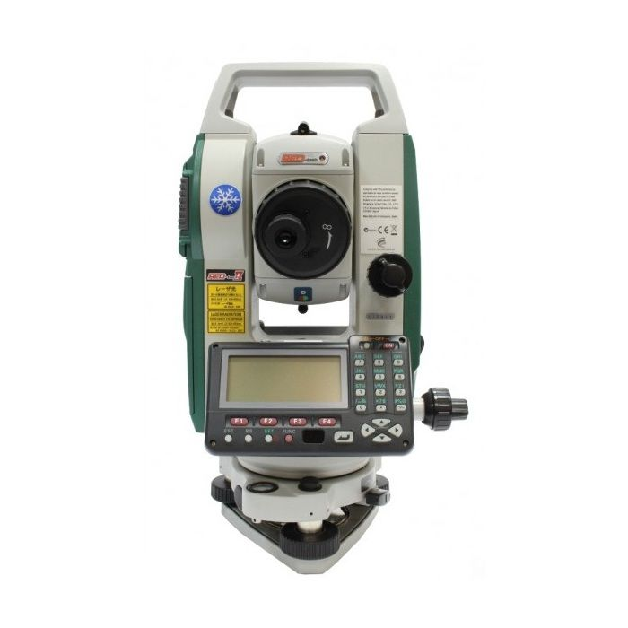
Тахеометр iM - 55

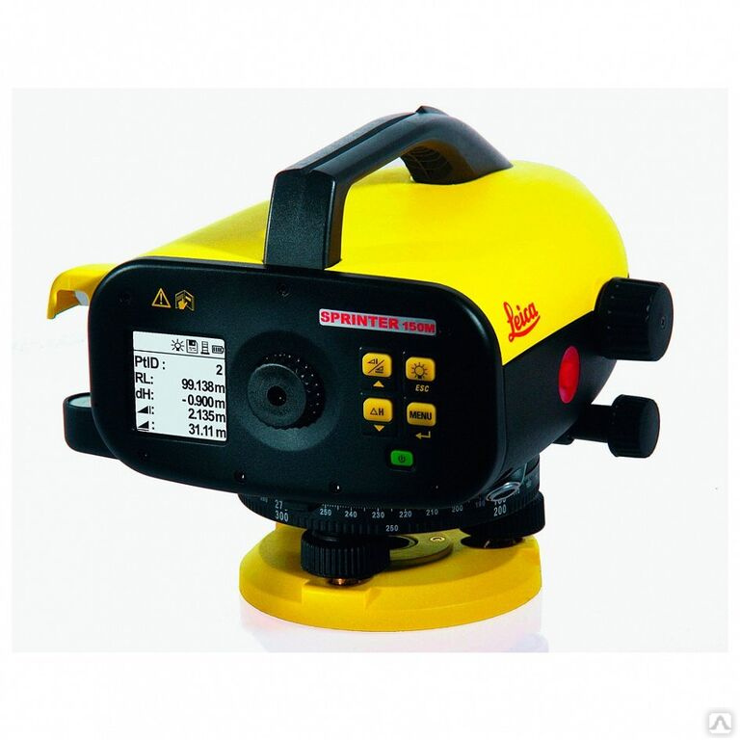
Цифровой нивелир Leica Sprinter 150M

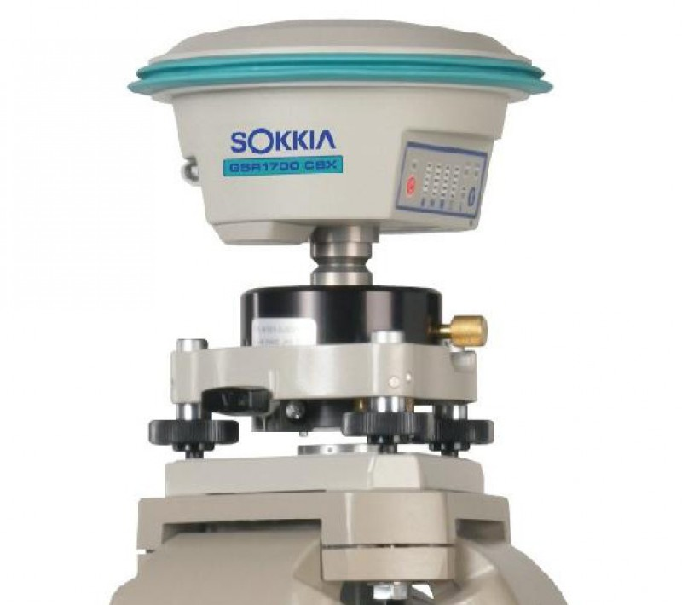
Геодезическая спутниковая аппаратура GSR1700CSX

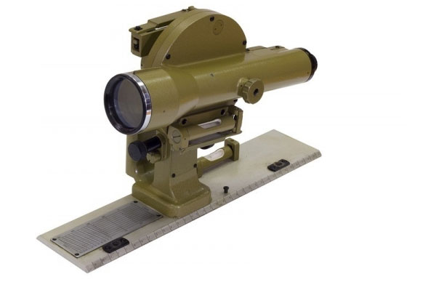
Кипригель

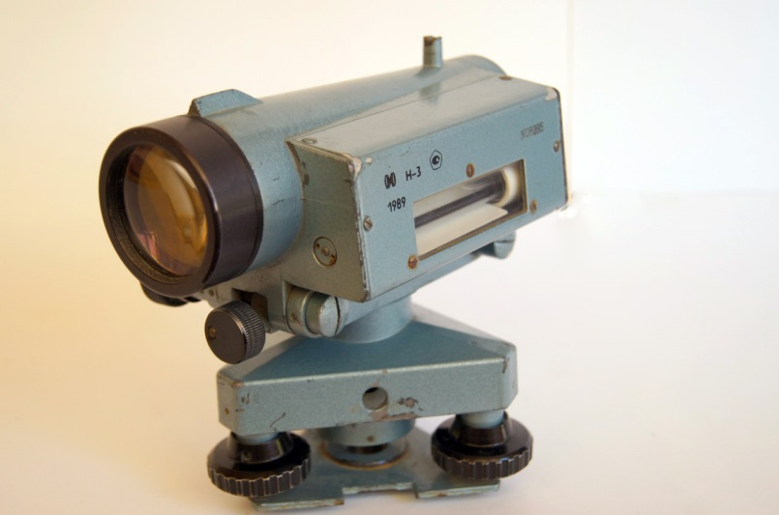
Нивелир Н-3

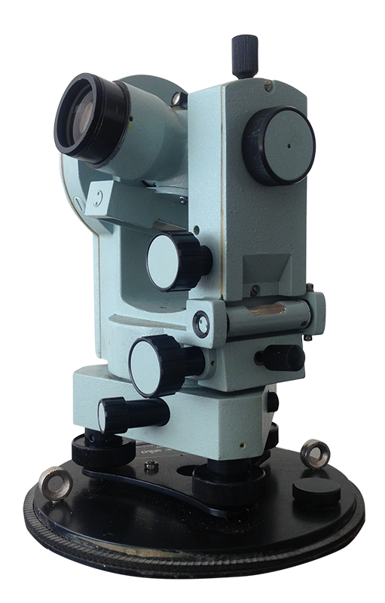
Теодолит Т-30

Геологическая коллекция

